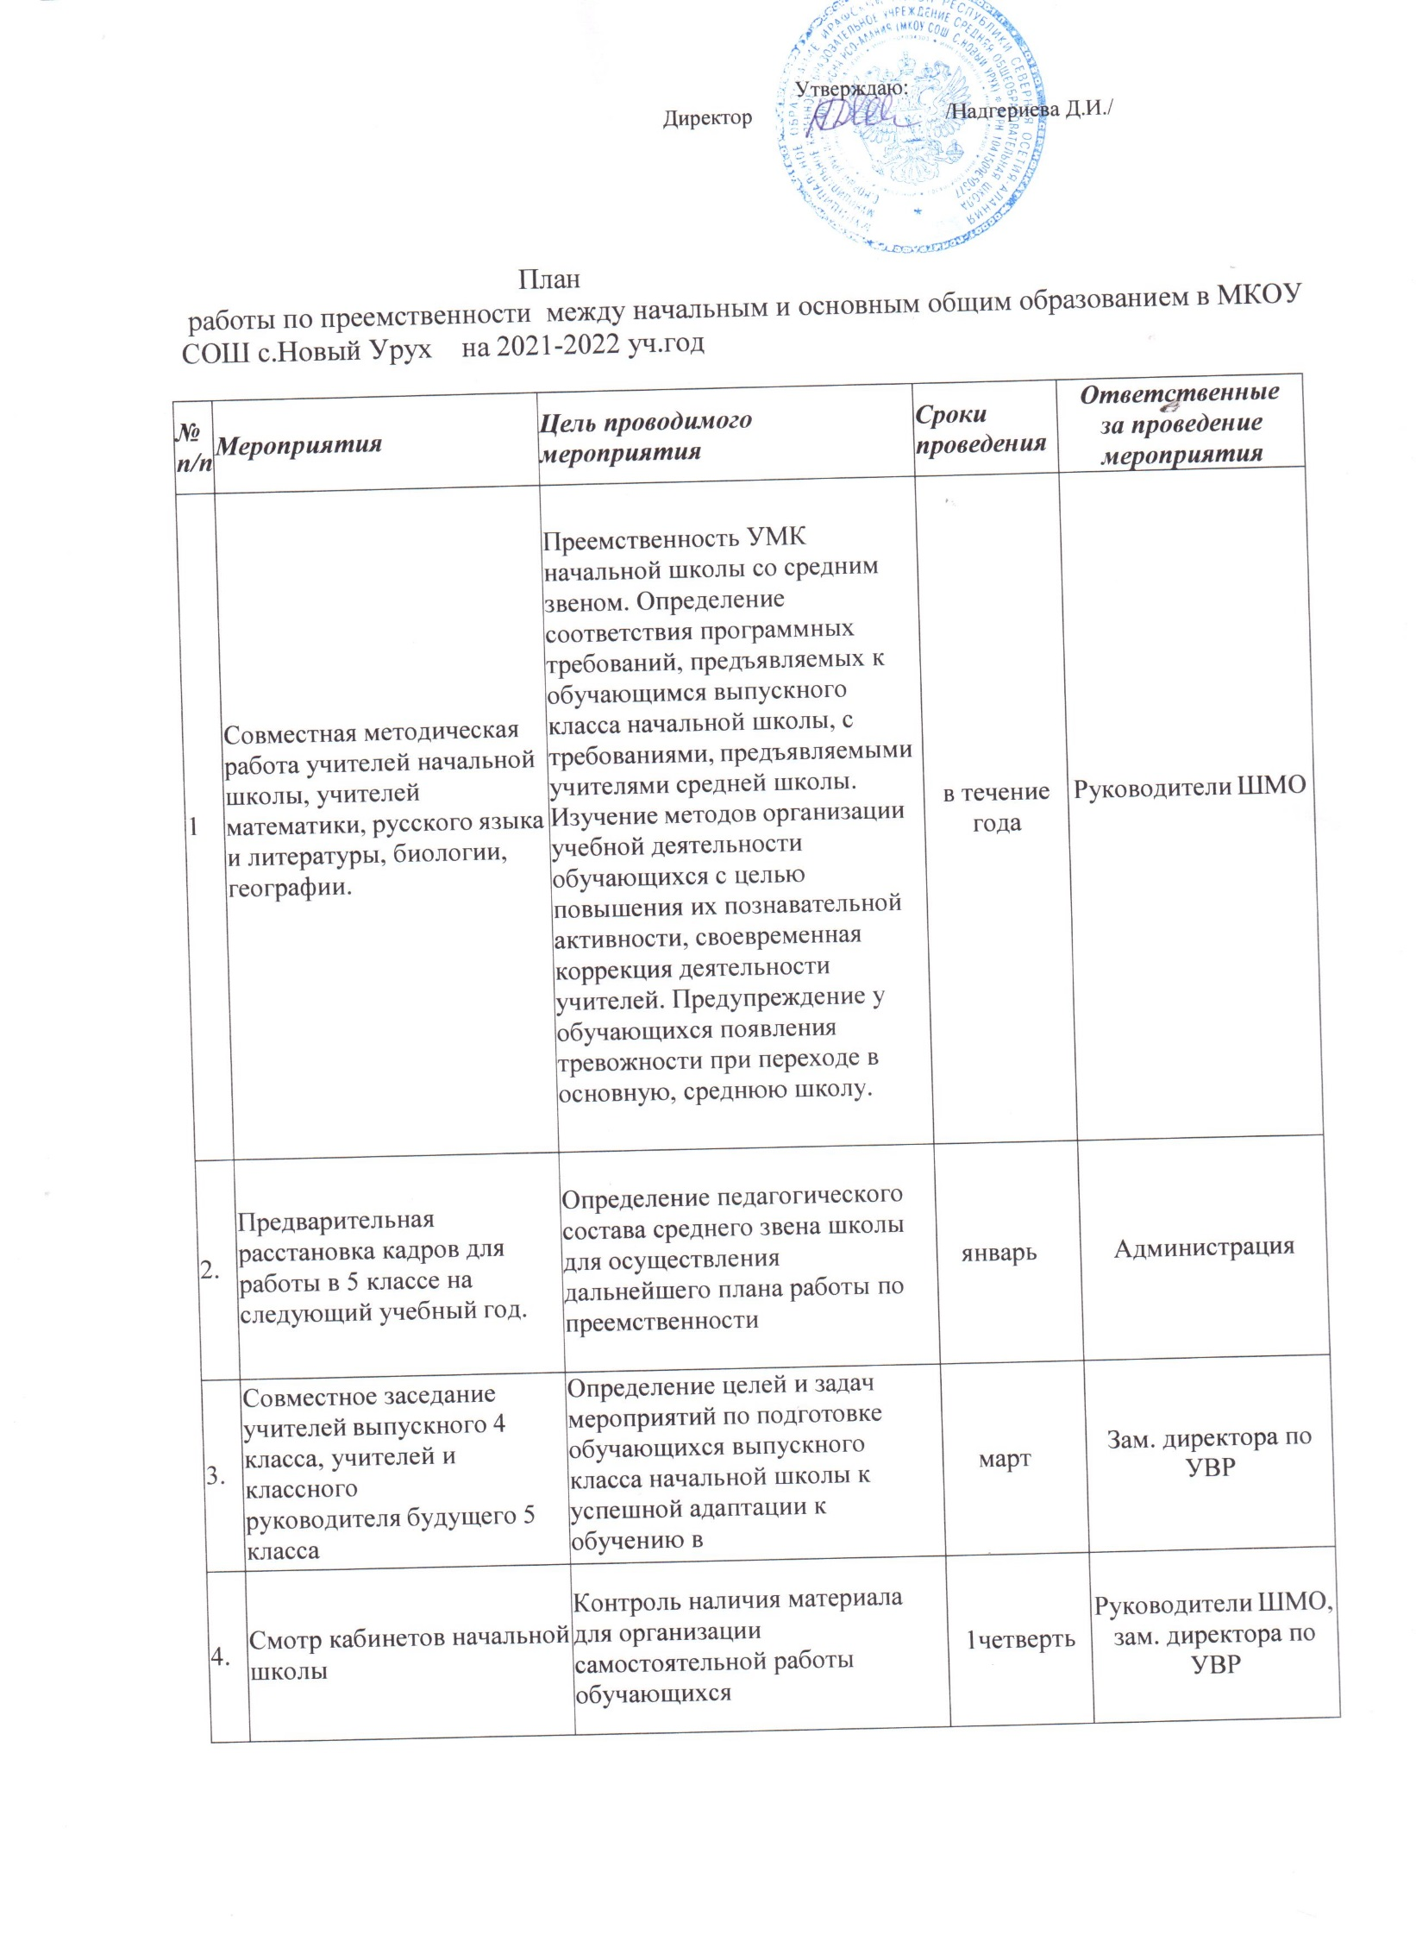
5. | Контрольные срезы знаний обучающихся 4 класса по математике (к/р), русскому языку (диктант с грамматическим заданием), окружающему миру(тест) | Текущий контроль ЗУН по предметам | 2  четверть | Зам. директора по УВР, руководители ШМО
6. | Заседание ШМО начальных классов | Анализ результатов диагностики уровня ЗУН обучающихся 4 класса | 4 неделя декабря | Руководитель ШМО Елоева З.А.
7. | Знакомство с классным коллективом выпускного 4 класса. Посещение уроков администрацией, учителями средней школы, классным руководителем будущего 5 класса, педагогом- психологом, руководителями ШМО | Изучение программ начальных коллективом выпускного 4 класса. Посещение уроков  администрацией, учителями средней школы, классным руководителем будущего 5 класса, педагогом - психологом, руководителями ШМО | декабрь - май | Зам. директора по УВР
8. | Срезовые письменные работы в 4 классе по русскому языку и математике. | Текущий контроль знаний | 3  четверть | Зам. директора по УВР
9. | Индивидуальные беседы с родителями обучающихся 4 класса | Ознакомление родителей с перспективами обучения детей в 5 классе. | 3  четверть | Зам. директора по УВР
10. | Контрольные работы за курс  начальной школы по русскому языку, математике. | Проверить сформированность знаний за курс начальной школы, изучить готовность выпускников 4 класса к  дальнейшему обучению в средней школе. | 4 четверть | Зам. директора по УВР
11. | Психологическое тестирование обучающихся 4 класса | Изучение личности выпускника начальной школы | 2 неделя апреля | Педагог-психолог
12. | Психолого-педагогический консилиум по 4 классу | Анализ результатов  диагностики уровня ЗУН обучающихся 4 класса.  Определение соответствия уровня подготовленности каждого ученика 4 класса требованиям средней школы. | 1 неделя мая | Зам. директора по УВР  Педагог-психолог

13. | Совещание при директоре | Подведение итогов работы по преемственности между начальным и основным общим образованием за истекший год. Определение КПД проделанной  работы. | 2 неделя мая | Директор
14. | Экскурсия выпускного класса начальной школы по территории средней школы | Знакомство обучающихся с кабинетной системой средней школы | 2 неделя мая | Классный руководитель 4 класса
15. | Классное собрание обучающихся выпускного 4 класса с участием педагогов и классного руководителя будущего 5 класса. | Торжественная передача выпускников начальной школы в среднюю школу. | Последняя неделя обучения | Зам.директора по УВР
16. | Совещание при директоре | Комплектование 5 класса | 4 неделя мая | Директор
17. | Родительское собрание 4 класса с участием учителей средней школы | Подведение итогов учебного года. Знакомство родителей с будущими учителями их детей, снятие психологического  барьера настороженного  ожидания трудностей обучения в 5 классе. | 4 неделя мая | Директор
18. | Собеседование заместителя директора по УВР и школьного психолога с  педагогами и классным руководителем 5 класса | Ознакомление классного руководителя с окончательным списочным составом, особенностями адаптационного периода обучающихся 5 класса и планом работы по преемственности на период  адаптации. | август | Зам. директора по УВР
19. | Заседание методического совета | Коррекция и утверждение плана работы по преемственности между начальным и основным общим образованием на год. | август | Зам. директора по УВР  руководители ШМО
20. | Родительское собрание 5 класса при участии учителей - предметников и школьного  психолога. | Ознакомление родителей с особенностями адаптационного периода обучающихся 5 класса, с содержанием и методами обучения, с системой  требований к обучающимся 5 класса, с целями и задачами работы по преемственности между начальным и основным общим образованием. | сентябрь | Классный руководитель 5 класса
21. | Нулевой замер знаний и умений обучающихся 5 класса по русскому языку, математике. | Определить степень сохранности (устойчивости) знаний обучающихся за курс начальной школы | сентябрь октябрь | Учителя предметники

22. | Классно-обобщающий контроль 5-го класса | Выявление организационно- психологических проблем классного коллектива, изучение индивидуальных особенностей обучающихся, оценка их уровня обученности, коррекция  деятельности педагогов  среднего звена с целью создания комфортных условий для  адаптации обучающихся 5 класса в среднем звене. | сентябрь, октябрь | Администрация, педагог-психолог
 | а) посещение уроков | Ознакомление с особенностями коллектива, организации  учебной деятельности обучающихся. Контроль соответствия уровня требований учителей возрастным особенностям обучающихся и единство требований,  предъявляемых учителями к учащимся 5 класса. | сентябрь- октябрь | педагог-психолог, учителя начальной школы
 | б) контрольные срезы знаний после повторения основных вопросов курса начальной  школы по русскому языку (диктант), по математике (к/р) | Диагностика уровня подготовленности обучающихся к успешному продолжению обучению, оценка реального состояния уровня ЗУН. Сравнение полученных результатов с результатами на выпуске из начальной школы. | сентябрь- октябрь | Руководители ШМО
 | в) анкетирование обучающихся. | Определение уровня  комфортности обучающихся при переходе из начальной школы в среднюю. Изучение эмоционально-- психологического климата в классном коллективе. | 1 неделя октября | Педагог-психолог
 | г) анкетирование родителей. | Определение круга претензий. | 2 неделя октября | Педагог-психолог
 | д) изучение организации домашней работы. | Выявление и предотвращение перегрузки обучающихся  домашним заданием.  Хронометраж домашних  заданий ( по рабочим тетрадям, дневникам). | 4-неделя сентября, 1 неделя октября | Зам. директора по УВР,  педагог-психолог.
 | е) проверка школьной документации. | Проверка ведения контроля за дисциплиной обучающихся.  Проверка регулярности выставления оценок в классный журнал, дневники обучающихся, ознакомление с культурой ведения учащимися тетрадей и дневников. | 3 неделя сентября | Зам. директора по УВР

 | ж) анализ уровня здоровья обучающихся | Выявление обучающихся, требующих индивидуального подхода по состоянию  здоровья. | 1 неделя сентября | классный руководитель 5 класса
 | з) посещение внеклассных мероприятий | Выявление проблем  формирования классного коллектива в переходный период | сентябрь- 1 неделя октября | Дреева Т.С., педагог-психолог
23. | Родительское собрание 5 класса при участии учителей предметников и педагога-  психолога | Ознакомление родителей с итогами проверочных контрольных работ, с психо- эмоциональным состоянием в классном коллективе на первом этапе адаптационного периода обучающихся в среднем звене школы. | 2 неделя октября | Классный руководитель 5 класса
24. | Совещание с участием  администрации, учителей начальной школы, учителей средней школы,  работающих в 5 классе, педагога-  психолога. | Подведение итогов классно- обобщающего контроля 5 класса, итогов работы по преемственности в обучении между начальным и средним образованием в период  адаптации обучающихся 5 класса к обучению в среднем звене. | 3 неделя октября | Зам. директора по УВР
25. | Психолого-педагогический консилиум по 5 классу. | Подведение итогов успеваемости обучающихся 5 класса в 1 четверти. Оценка степени адаптации каждого ученика к условиям и  требованиям средней школы.  Определение перспектив дальнейшего развития обучающихся и классного коллектива. | 2 неделя ноября | Зам. директора по УВР
26. | Родительское собрание 5 класса с участием учителей  - предметников | Подведение итогов успеваемости обучающихся 5 класса в 1 четверти.  Ознакомление родителей с перспективами дальнейшего развития обучающихся и классного коллектива. | 3 неделя ноября | Классный руководитель 5 класса

